Kunst, die frei für einen Diskurs ist

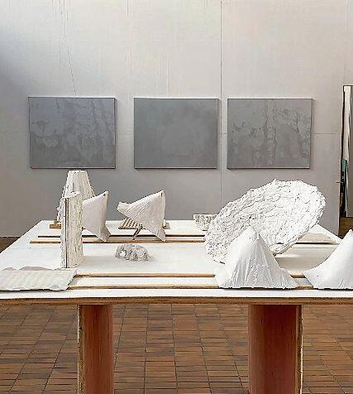

Aus der Ausstellung: Erwin Hofstetter, «GIPS», 2021/2022.
HOCHDORF Der Kunstraum Hochdorf startet mit einer Gruppenausstellung in die Saison. Unter dem Titel «tangente_N» treten bis zum 10. April 2022 Werke von Cornelia Cottiati, Beinwil; Lisa Enderli, Zürich; Annatina Graf, Solothurn; Erwin Hofstetter, Luzern; Henri Spaeti, Luzern; Sabina de Spindler, Baar; Regula Spörri, Zürich und Stephan Wittmer, Adligenswil in einen räumlichen Diskurs. Und das vor einer konzeptionellen Wandzeichnung. Tangential berühren sich die Inhalte aus Malerei, Zeichnung, Objekt und Fotografie und fügen sich punktuell in den fiktiv gezeichneten Raum ein. Die architektonisch angelegte Wandzeichnung ist mit Kreide raumfüllend realisiert: ein Plan mit Linien, Punkten und Wörtern, ein Kosmos. Eine Führung findet am 20. März um 16 Uhr statt. Die Ausstellung ist geöffnet Fr/Sa/So von 15 bis 18 Uhr.
Das Jahresprogramm 2022 im Kunstraum Hochdorf beinhaltet drei Einzel- und zwei Gruppenausstellungen sowie ein Gastkuratorium. Da wären die philosophischen Arbeiten von Guy Markowitsch, die Malereien von Charles Baumann, das Gastkuratorium von Beat Zoderer mit den beiden Künstlerinnen Hanna Parr und Leila Peacook. Oder auch der Schweizer Bildhauer Lukas Ulmi oder die Ausstellung «Dessin». Infos:www.kunstraum-hochdorf.ch(sh)
LZ 14.03.2022
Susanne Holz

